**Ecosystèmes aquatiques**

2,6% **d'eau douce** sur terre (3/4 **carottes glaciaires** et glaciers, ¼ **eaux souterraines**)  
Ecoulement à l'échelle d'un bassin versant 🡺 infiltration efficace donc **recharge des nappes**  
Eau ne réside pas aussi longtemps partout => atmosphérique < rivières < sols < lac < souterraines

**Hydrogéologie** = science qui étudie l'eau souterraine, elle repose sur la **géologie** et **l'hydrologie** (ainsi que chimie, physique…) 🡺 elle s'occupe de la distribution et de la circulation de l'eau souterraine dans le [sol](http://fr.wikipedia.org/wiki/Sol_(p%C3%A9dologie)) et les [roches](http://fr.wikipedia.org/wiki/Roches), en tenant compte de leurs interactions avec les conditions géologiques et l'[eau de surface](http://fr.wikipedia.org/wiki/Eau_de_surface).  
=> 2 entités essentielles :   
**1) l'aquifère** = roche pouvant contenir de l'eau et lui permettant de s'écouler (stockage + circulation)  
on retrouve **l'eau souterraine** (zoné saturée en eau sous la nappe phréatique) au dessus du **socle** et une **zone insaturée** au dessus de cette nappe  
≠ types : de **roches**, **sables** et **alluvions**, **sédimentaires**, **volcaniques**, **karstiques**, **dépôts glaciaires**, **roches dures fissurées**(…) avec de + ou – bons débits pour chacun  
🡺 **porosité** (intergranulaire, fissure, vide de dissolution) / **perméabilité** / **loi de Darcy** (écoulement)

**3) Nappes souterraines** = masse d'eau continue et mobile contenue dans une formation géologique  
🡺 **nappes phréatiques** (peu profondes, 0-50m); de **subsurfaces** (50-100m) et **profondes** (> 100m)  
On observe des **nappes libres** (- profondes) et des **nappes captives** (+ profondes)  
Variation du niveau des nappes en fonction des saisons/périodes  
↗ des **nitrates** dans les eaux souterraines depuis des années

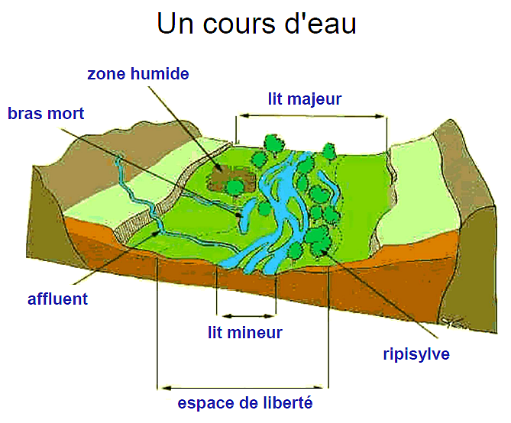Grands types de milieux aquatiques :   
• **milieux lotiques** = eaux courantes (ruisseaux, rivières, fleuves)   
• **milieux lentiques** = eaux calmes (lacs) • **zones humides**  
Facteurs écologiques essentiels : **agitation /oxygénation / T°/ lumière/nature du fond/composition**

**1) Ecosystèmes lotiques** :  
Facteurs importants d'un bassin versant : **climat / relief / végétation / sols / roche**Le courant est un agent **d'érosion**  
Présence de **réseaux trophiques**

Cycle de l'oxygène, 2 sources principales :   
**photosynthèse** + **dissolution depuis l'atmosphère** (réaération)  
**Cycle de l'azote + cycle du phosphore**

**Autoépuration** = Processus biologique par lequel l’eau des cours d’eau ou des lacs se nettoie elle-même lorsque la quantité de matières polluantes qui y est rejetée n’est pas trop importante.

**2) Ecosystèmes lentiques** :   
Lumière et photosynthèse, différentes zones d'un lac :   
• zone **euphotique** ou **aphotique** • zone **littorale**, **profonde** ou **limnétique**  
Cycle de l'azote, cycle du phosphore, **oxygène** => sur-saturation de l'O2 en été  
**Biocénose** 🡺 benthon (fonds) , pleuston, neuston, plancton, necton, périphyton (+ en surface)

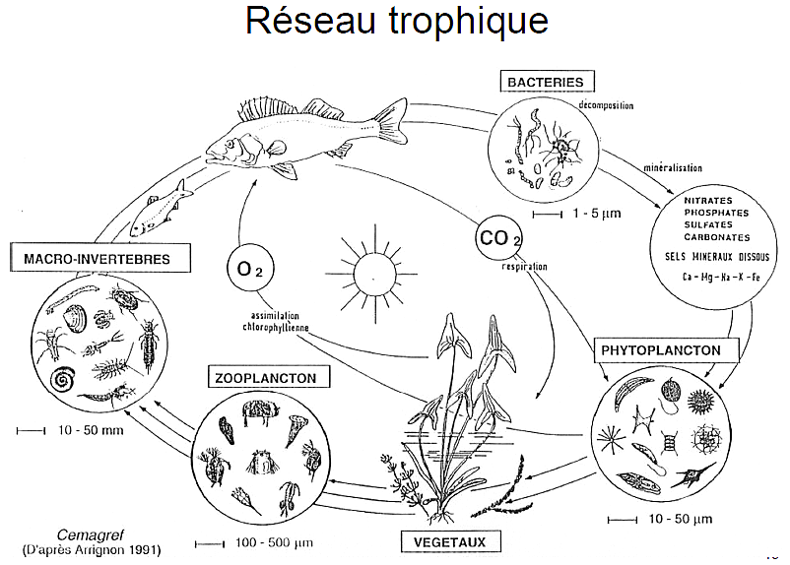Les **macrophytes** (les plantes aquatiques visibles à l'œil nue), composées **d'amphiphytes** et **d'hyrophytes**

On observe aussi des **transferts d'énergie**

**Eutrophisation** = modification et dégradation d'un milieu aquatique, lié en général à un apport excessif de substances nutritives, qui augmentent la production d’algues et d'espèces aquatiques, et même parfois la [turbidité](http://fr.wikipedia.org/wiki/Turbidit%C3%A9), en privant le fond et la colonne d'eau de lumière  
🡺 on observe des lacs **oligotrophes** (++, espèces rares, en baisse), **mésotrophes** (+) et **eutrophes** (-)

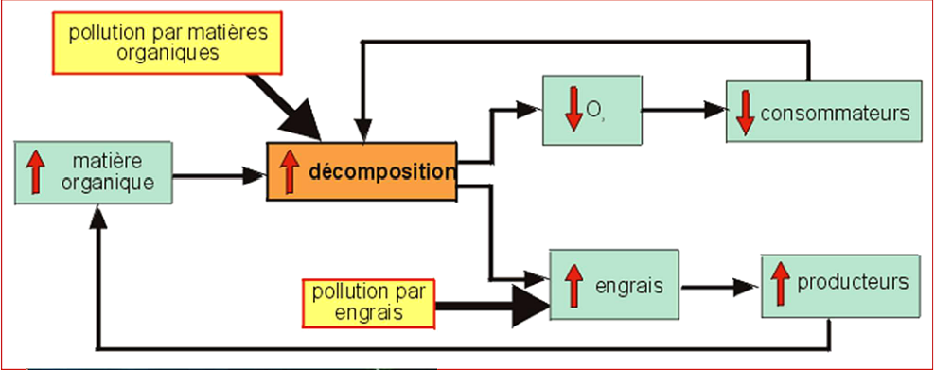

**3) Zones humides** = milieux allant de la tourbière, souvent sans surface d'eau permanente mais imbibée d'eau, jusqu'aux lacs et étangs de faible profondeur (souvent – de 6m)

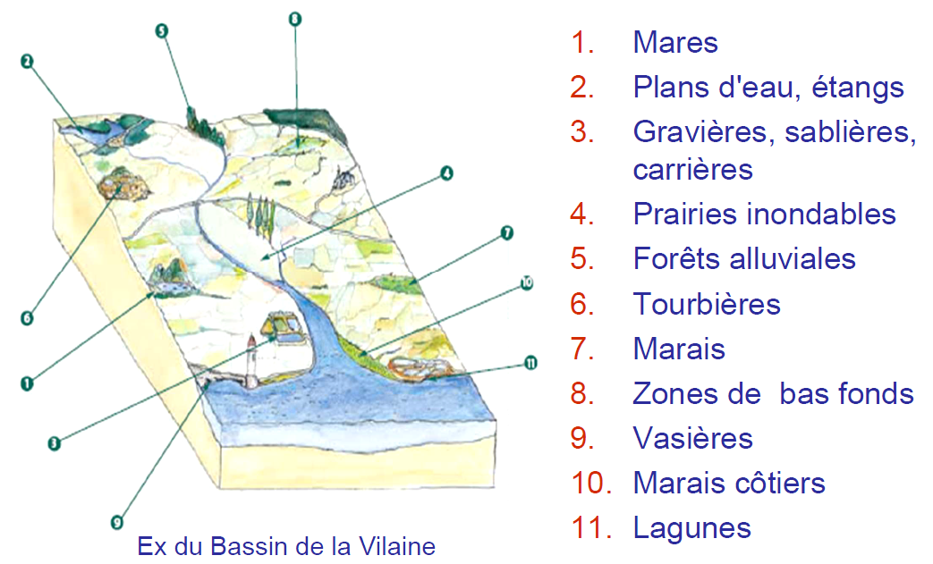🡺 **zone de transition** entre milieu aquatique et milieu terrestre, **faible profondeur d'eau**, variabilité spatiale et temporelle

Fonctions hydrologiques :  
**alimentation des nappes**  
+ **épuration** des eaux   
+ **régulation** saisonnière des débits  
+ **écrêtement des crues**

(+ biodiversité importante, enjeux socio-économiques, valeur paysagère, lieux d'archives)

Cycles du phosphore et de l'azote

**Bilan fonctionnement ZH :** a) Nutriments disponibles (+++) => biomasse vivante => sédiments (-)  
b) Nutriments disponibles (++) => biomasse vivante => sédiments (++)  
c) Nutriments disponibles (-) => biomasse vivante => sédiments (+++)

**Altération du fonctionnement des écosystèmes aquatiques :**

🡺 **réduction des vitesses**, **déconnexion et assèchement**, **aménagement hydroélectrique** (naturel, chenalisation = aménagement de rivière cherchant à accélérer l'écoulemnt, régulation)

Migration de l'alose, passe à poissons, échelle à poissons, effacement de seuils, voies de contournement

Dysfonctionnement des ZH :   
• assèchement par régulation des crues, pompages excessifs pour l'irrigation

• perturbations des échanges hydrauliques

• enclavement et mitage

• eutrophisation et comblement

• pollution chimique

• fermeture et/ou banalisation des milieux par abandon

**Pâturage agricole** ou non, **fauche** et **broyage**, **brûlage dirigé**, **étrépage** (technique de gestion des milieux visant à localement décaisser et exporter le sol sur 10 à 20 centimètres d'épaisseur, pour volontairement l'appauvrir afin de favoriser les espèces pionnières et la [biodiversité](http://fr.wikipedia.org/wiki/Biodiversit%C3%A9) et une [renaturation](http://fr.wikipedia.org/wiki/Renaturation)), **restauration hydraulique**